УСЛОВИЯ УЧАСТИЯ
Для публикации и своевременной подготовки сборника необходимо направить тексты статей (минимум 4 стр.) и сообщений по e-mail: pdzpenza@gmail.com или pdzpenza@yandex.ru или
pdzpenza@rambler.ru с обязательным указанием слова «ПДЗ» в поле «Тема» электронного сообщения и шифра мероприятия МК-30-121. Формат текста: Word for Windows – 2000-2010/XP (файлы с расширением *doc, *docx, *rtf). Формат страницы: А4 (210×297 мм). Поля: 20 мм – сверху, справа, слева; 25 мм – снизу. Шрифт: размер (кегль) – 14, тип – Times New Roman, интервал – полуторный. В тексте допускаются рисунки, таблицы – не более 2. Рисунки следует выполнять размерами не менее 60×60 мм и не более 110×170 мм в формате *jpg, *bmp. Формулы набирать в редакторах Equation или MathType. Название печатается прописными буквами, шрифт – жирный. Ниже через полуторный интервал строчными буквами – фамилия, имя, отчество автора (ов). Далее через полуторный интервал – полное название организации, город и страна.
В электронном варианте каждая статья должна быть в отдельном файле. В имени файла укажите фамилию первого автора и первые три слова названия статьи.
Если размер файла превышает 50 Кбайт, следует сжать его программой-архиватором (допустимо использовать архиваторы ZIP, RAR или ARJ). Графические файлы, присоединяемые к электронному сообщению, также должны быть сжаты архиваторами.

ЗАЯВКА НА УЧАСТИЕ В КОНФЕРЕНЦИИ
Участник | Фамилия, имя, отчество
Участник | Место работы, должность, ученая степень, звание
Участник | Адрес
Участник | Телефон / факс
Участник | E-mail
Участник | Название статьи
Организация | Адрес
Организация | Организация (полное наименование)
Организация | Руководитель (должность, ФИО)
Организация | ИНН, расчётный счёт
Организация | КПП. Название банка
Организация | Кор. счёт
Организация | БИК, код по ОКТМО, код по ОКОНХ

Если участник оформляет перевод за свой счёт, то раздел «Организация» можно не заполнять.

Внимание!
Для участия в конференции с целью возмещения органи-зационных расходов необходимо перечислить в АННМО «Приволжский Дом знаний» на р/c № 40703810648000005804 в Отделении № 8624 Сбербанка России г. Пенза, кор. счет
№ 30101810000000000635, БИК 045655635, ОКПО 62530406, ОКВЭД-2001 73.10, ИНН 5837041900 КПП 583701001, ОГРН 1095800001318 взнос за публикацию статьи (1 стр. статьи через полуторный интервал – 260 руб.) с обязательным указанием «за участие в конференции МК-30-121» и фамилии участника.
Объем статьи не менее 4 страниц.
За участие в конференции НДС не взимается (писать в платежном поручении).
СТАТЬИ С МЕТАДАННЫМИ, ЗАЯВКИ
И ДЕНЕЖНЫЕ СРЕДСТВА ДОЛЖНЫ ПОСТУПИТЬ В ПРИВОЛЖСКИЙ ДОМ ЗНАНИЙ НЕ ПОЗДНЕЕ 30 НОЯБРЯ 2021 г.
В связи с тем, что в ПДЗ применяется упро-щенная система налогообложения, счета-фак-туры не выдаются, а выдаются договоры и акты оказанных услуг (п. 2. ст. 346.11 НК РФ).
БЕЗ ПРЕДВАРИТЕЛЬНОЙ ОПЛАТЫ
МАТЕРИАЛЫ НЕ ПУБЛИКУЮТСЯ.
По всем вопросам обращаться к ответст-венному по телефону или по e-mail (указ. ниже).

Ответственный за проведение конференции – ведущий специалист методических программ ПДЗ Бессменова Любовь Владимировна.
Тел. 8(960) 323-06-19, (841-2) 56-50-38
тел./факс (841-2) 56-23-49
e-mail: pdzpenza@gmail.com
или pdzpenza@yandex.ru
сайт: http://pdzpenza.ru
Тел. бухгалтерии (841-2) 56-65-44
Заранее благодарим
за проявленный интерес!

Директор ПДЗ Е.В. Поручикова

Исх. № 62/1 от 14.07.2021 г.
14.07.2021 Зак. 30 100 экз. ПДЗ


министерство науки
и ВЫСШЕГО образования рф

пензенский государственный университет
московский государственный технологический университет «станкин»
АССОЦИАЦИЯ ИНЖЕНЕРНОГО ОБРАЗОВАНИЯ РОССИИ
Общество «Знание» России
ПРИВОЛЖСКИЙ ДОМ ЗНАНИЙ
XII Международная
научно-техническая конференция
проблемы
исследования
и проектирования
машин
(МК-30-121)
с изданием сборника cтатей
и включением в РИНЦ
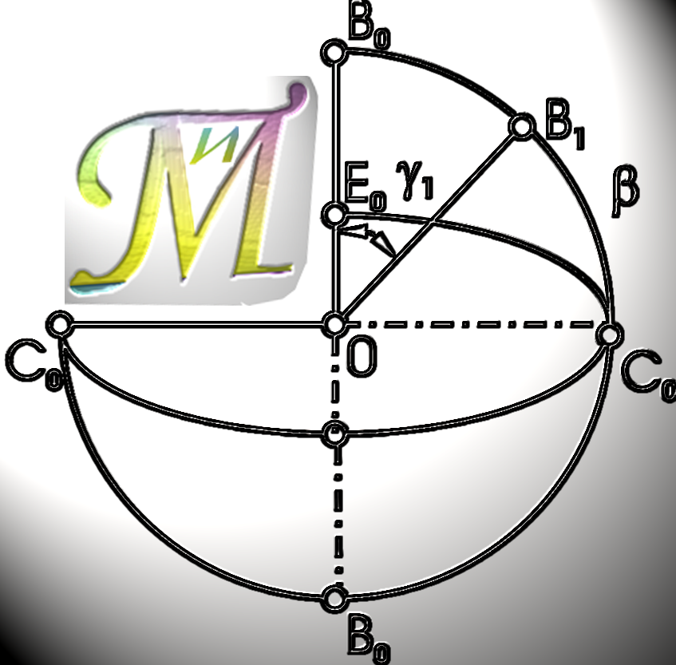
ноябрь 2021 г.
Пенза
Тематика конференции:
- Методология проектирования
- Системный анализ
- Проблемы проектирования технических систем и систем человек – машина – среда
- Проектирование семейств изделий машиностроения
- Экологические аспекты проектирования машин
- Использование синергетических эффектов при проектировании машин
- Эволюционное моделирование
в проектировании систем
- Применение экспертных систем
при проектировании и конструировании
- Интеллектуальные системы
и технологии проектирования
технических систем
- Моделирование процессов и систем
- Системно-структурное моделирование
- Информационное обеспечение проектирования изделий
- Математическое обеспечение проектирования изделий
- Идентификация математических моделей в задачах проектирования машин
- Вычислительные методы исследования и проектирования
технических систем
- Автоматизация исследований, проектирования и производства
- Оптимизация инженерных решений
- Повышение надежности машин
- Проблемы обеспечения прочности
и несущей способности узлов и деталей машин
- Динамические нагрузки в машинах
- Виброактивность и виброзащита машин
- Динамический мониторинг
и диагностика оборудования
- Проблемы трибологии
и триботехники
- Инженерия поверхностей
- Механический привод
- Исследование, проектирование
и применение новых механизмов

Оргкомитет конференции:
Артемов И.И., председатель, д.т.н., профессор, проректор по научной работе
и инновациям Пензенского государственного университета
Чуфистов Е.А., зам. председателя, к.т.н., профессор Пензенского государственного университета
Гуревич Ю.Е., к.т.н., профессор Московского государственного технологического университета «СТАНКИН»
Внимание!
Издание сборника статей происходит
с присвоением международного стан-дартного книжного номера ISBN, кодов УДК/ББК.
Сборник статей будет размещен в Научной электронной библиотеке (eLIBRARY.RU) и включен в Российский индекс научного цитирования (РИНЦ). Договор № 573-03/2014К от 18.03.2014.

УСЛОВИЯ ВКЛЮЧЕНИЯ
СТАТЬИ В РИНЦ
В статье указываются следующие метаданные:

код УДК/ББК и/или ГРНТИ и/или код ВАК (согласно действующей номенклатуре специальностей научных работников);
название статьи на русском и английском языках;
фамилия, имя, отчество автора (соавторов) на русском и английском языках;
полное название организации – место работы автора (соавторов) в именительном падеже, страна, город на русском и английском языках;
адрес электронной почты автора (соавторов);
корреспондентский почтовый адрес и телефон автора (соавторов);
аннотация на русском и английском языках;
ключевые слова на русском и английском языках;
библиографический список литературы.

Основание: Регламент включения научных жур-налов в РИНЦ http://elibrary.ru

